BAB II
LANDASAN TEORI

2.1 Konsep Dasar Sistem
Istilah sistem memiliki pengertian yang sangat luas ,berikut adalah beberapa definisi tentang sistem menurut para ahli yang diperoleh dari berbagai sumber.
- Menurut (Sutarman, Buku Pengantar Teknologi Informasi, 2012). “Sistem adalah kumpulan elemen yang saling berhubungan dan berinteraksi dalam satu kesatuan untuk menjalankan suatu proses pencapaian suatu tujuan utama”.
- Menurut (Sutabri, 2012). “Secara sederhana, suatu sistem dapat diartikan sebagai suatu kumpulan atau himpunan dari unsur, komponen, atau variabel yang terorganisir, saling berinteraksi, saling bergantung satu sama lain, dan terpadu”.

2.2 Permintaan (Demand) dan Penawaran (Supply)
Permintaan dan penawaran dalam ilmu ekonomi, adalah merupakan suatu penggambaran atas hubungan-hubungan di pasar, antara para calon pembeli dan penjual terhadap suatu barang. Permintaan adalah sejumlah barang yang dibeli atau diminta pada suatu harga dan waktu tertentu. Sedangkan penawaran adalah sejumlah barang yang dijual atau ditawarkan pada suatu harga dan waktu tertentu.
Model penawaran dan permintaan digunakan untuk menentukan harga dan kuantitas yang terjual di pasar. Model ini sangat penting untuk melakukan analisa ekonomi mikro terhadap perilaku para pembeli dan penjual, serta interaksi mereka
di pasar. Ia juga digunakan sebagai titik tolak bagi berbagai model dan teori ekonomi lainnya. Model ini memperkirakan bahwa dalam suatu pasar yang kompetitif, harga akan berfungsi sebagai penyeimbang antara kuantitas yang diminta oleh konsumen dan kuantitas yang ditawarkan oleh produsen, sehingga terciptalah keseimbangan ekonomi antara harga dan kuantitas. Model ini mengakomodasi kemungkian adanya faktor-faktor yang dapat mengubah keseimbangan, yang kemudian akan ditampilkan dalam bentuk terjadinya pergeseran dari permintaan atau penawaran.
Tingkat permintaan akan dipengaruhi oleh beberapa faktor yang selalu mengikutinya, antara lain adalah : perilaku atau selera konsumen, ketersediaan dan harga barang sejenis pengganti dan pelengkap, pendapatan atau penghasilan konsumen, perkiraan harga di masa depan dan banyaknya atau intensitas kebutuhan konsumen. Sedangkan pada tingkat penawaran akan dipengaruhi antara lain oleh : biaya produksi dan teknologi yang digunakan, tujuan dari suatu Perusahaan, pajak, ketersediaan dan harga barang pengganti atau pelengkap dan prediksi/perkiraan harga di masa depan.

2.3 Fuzzy Logic

2.3.1 Pengertian Fuzzy Logic dan Sejarahnya
Sebelumnya munculnya teori logika fuzzy (fuzzy logic) dikenal sebuah logika tegas (crisp logic) yang memiliki nilai benar atau salah secara tegas. Saat logika klasik menyatakan bahwa segala hal dapat diekspresikan dalam istilah biner (0 atau 1, hitam atau putih, ya atau tidak), logika fuzzy memungkinkan nilai keanggotaan antara 0 dan 1, tingkat keabuan dan juga hitam dan putih, dan dalam bentuk linguistik, konsep tidak pasti seperti "sedikit", "lumayan", dan "sangat". Logika ini berhubungan dengan set fuzzy dan teori kemungkinan.
Logika fuzzy diperkenalkan oleh Dr. Lotfi Zadeh dari Universitas California, Berkeley pada 1965 atas usulan dalam papernya yang monumental “ Fuzzy Set”.
Lotfi Zadeh mengatakan Integrasi Logika Fuzzy kedalam sistem informasi dan rekayasa proses adalah menghasilkan aplikasi seperti sistem kontrol, alat alat rumah tangga, dan sistem pengambil keputusan yang lebih fleksibel, mantap, dan canggih dibandingkan dengan sistem konvensional.

2.3.2 Fuzzy Mamdani
Metode Mamdani sering juga dikenal dengan nama metode Max-Min. metode ini diperkenalkan oleh Ebrahim Mamdani pada tahun 1975. Untuk medapatkan output diperlukan beberapa tahapan, antara lain:
- Pembentukan himpunan fuzzy
Pada Metode Mamdani, baik variabel input maupun variabel output dibagi menjadi satu atau lebih himpunan fuzzy.
- Aplikasi fungsi implikasi
Pada Metode Mamdani, fungsi implikasi yang digunakan adalah Min.
- Komposisi aturan
Tidak seperti penalaran monoton, apabila sistem terdiri dari beberapa aturan, maka inferensi diperoleh dari kumpulan dan kolerasi antar aturan. Ada 3 metode yang digunakan dalam melakukan inferensi sistem fuzzy, yaitu max, additive dan probabilistik OR (probor).
a. Metode Max (Maximum)
Metode Max (Maximum) mengambil solusi himpunan fuzzy diperoleh dengan cara mengambil nilai maksimum aturan, kemudian menggunakannya untuk memodifikasi daerah fuzzy, dan mengapilasikannya ke output dengan menggunakan operator OR (union). Jika semua proposisi telah dievaluasi, maka output akan berisi suatu himpunan fuzzy yang merefleksikan kontribusi dari tiap-tiap proporsi.
b. Metode Additive (Sum)
Metode Additive (Sum) mengambil solusi himpunan fuzzy diperoleh dengan cara melakukan bounded-sum terhadap semua output daerah fuzzy.
- Metode Probabilistik OR (probor)
Metode Probabilitik OR (probor) mengambil solusi himpunan fuzzy diperoleh dengan cara melakukan product terhadap semua output daerah fuzzy.
- Penegasan (defuzzyfikasi)
Input dari proses defuzzyfikasi adalah suatu himpunan fuzzy yang diperoleh dari komposisi aturan-aturan fuzzy, sedangkan output yang dihasilkan merupakan suatu bilangan pada domain himpunan fuzzy tersebut. Sehingga jika diberikan suatu himpunan fuzzy dalam range tertentu, maka harus dapat diambil suatu nilai crisp tertentu sebagai output.
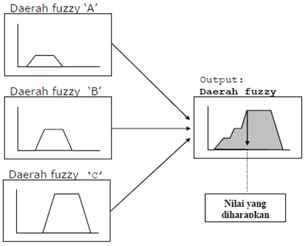
Gambar 2.1 Menghitung Defuzzyfikasi Output (Sutarman, 2012)
Ada beberapa metode defuzzifikasi pada komposisi aturan Mamdani, antara lain:
- Metode Centroid (Composite Moment). Pada metode centroid solusi crisp diperoleh dengan cara mengambil titik pusat daerah fuzzy.
- Metode Bisektor. Pada metode bisektor solusi crisp diperoleh dengan cara mengambil nilai pada domain yang memiliki nilai keanggotaan separo dari jumlah total nilai keanggotaan pada daerah fuzzy.
- Metode Mean of Maximum (MOM). Pada metode mean of maximum solusi crisp diperoleh dengan cara mengambil nilai rata-rata domain yang memiliki nilai keanggotaan maksimum.
- Metode Largest of Maximum (LOM). Pada metode largest of maximum solusi crisp diperoleh dengan cara mengambil nilai terbesar dari domain yang memiliki nilai keanggotaan maksimum.
- Metode Smallest of Maximum (SOM). Pada metode smallest of maximum solusi crisp diperoleh dengan cara mengambil nilai terkecil dari domain yang memiliki nilai keanggotaan maksimum.
- Weighted Average. Metode ini mengambil nilai rata – rata dengan menggunakan pembobotan merupakan derajat keanggotaan. Sehingga y* didefinisikan sebagai :
y* = $\sum{\frac{μ\left(y\right)y}{μ(y)}}$ Rumus Weighted Average (2.1)
Dimana y adalah nilai crisp dan $μ$(y) adalah derajat keanggotaan dari nilai crisp y.

2.4 Unified Modeling Languange (UML)
Menurut (Nugroho, 2009), UML (Unfied Modeling Languange) adalah metodologi kolaborasi antara metoda-metoda Booch, OMT (Object Modeling Technique), serta OOSE (Object Oriented Software Enggineering) dan beberapa metoda lainnya, merupakan metodologi yang paling sering digunakan saat ini untuk analisa dan perancangan sistem dengan metodologi berorientasi objek mengadaptasi maraknya penggunaan bahasa “pemrograman berorientasi objek” (OOP).

2.4.1 Use Case Diagram
(Rosa & Shalahudin, 2014) use case atau diagram use case merupakan pemodelan untuk kelakuan (behavior) sistem informasi yang akan dibuat. Use case mendeskripsikan sebuah interaksi antara satu atau lebih aktor dengan sistem informasi yang akan dibuat. Secara kasar, use case digunakan untuk mengetahui fungsi apa saja yang ada di dalam sebuah sistem informasi dan siapa saja yang berhak menggunakan fungsi-fungsi itu.
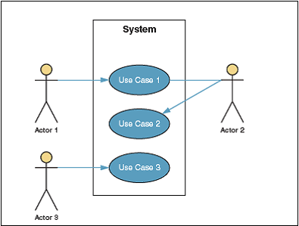
Gambar 2.1 Use Case

2.4.2 Activity Diagram
(Rosa & Shalahudin, 2014) diagram aktivitas atau activity diagram menggambarkan workflow (aliran kerja) atau aktivitas dari sebuah sebuah sistem atau proses bisnis atau menu yang ada pada perangkat lunak. Yang perlu di perhatikan disini adalah bahwa diagram aktivitas menggambarkan aktivitas sistem bukan apa yang dilakukan aktor, jadi aktivitas yang dapat dilakukan oleh sistem.
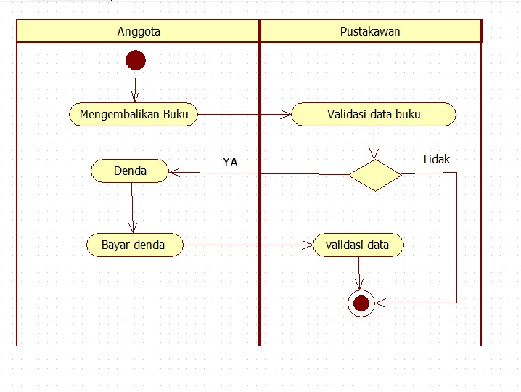
Gambar 2.2 Activity Diagram

2.4.3 Sequence Diagram
(Rosa & Shalahudin, 2014) , diagram sekuen menggambarkan kelakuan objek pada use case dengan mendeskripsikan waktu hidup objek dengan massage yang dikirimkan dan diterima antar objek. Oleh karena itu untuk menggambarkan diagram sekuen maka harus diketahui objek-objek yang terlibat dalam sebuah use case beserta metode-metode yang dimiliki kelas yang diinstansiasi menjadi objek itu. Membuat diagram sekuen juga dibutuhkan untuk melihat skenario yang ada pada use case. Banyaknya diagram sekuen yang harus digambar adalah minimal sebanyak pendefinisian use case yang memiliki proses sendiri atau yang penting semua use case yang telah didefinisikan interaksi jalannya pesan sudah dicakup dalam diagram sekuen sehingga semakin banyak use case yang didefinisikan maka diagram sekuen yang harus dibuat juga semakin banyak.
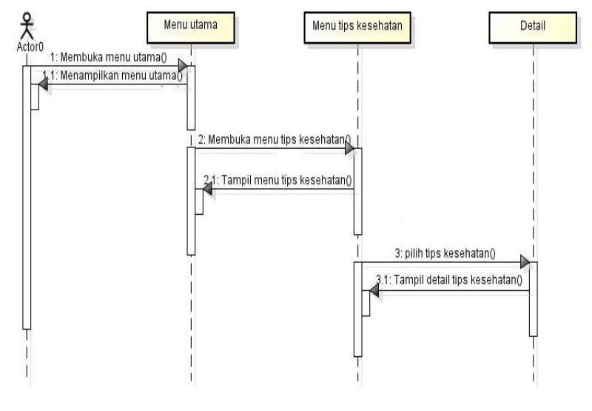
Gambar 2.3 Sequence Diagram

